المجاهر واهميتها ومكوناتها

المجاهر الضوئية :
يعدّ المجهر الضوئي من أهم الاختراعات العلمية التي ساعدت العلماء على اكتشاف عالم الكائنات الدقيقة الذي لا يمكن رؤيته بالعين المجردة. يعتمد هذا المجهر على استخدام الضوء المرئي وعدسات خاصة لتكبير الأجسام الصغيرة عدة مرات حتى تظهر تفاصيلها بوضوح. تم اختراع المجهر المركب في القرن السابع عشر، ومنذ ذلك الوقت أصبح وسيلة أساسية في الطب، علم الأحياء، والصناعة.

تكوّن المجهر الضوئي من عدسات مكبرة توضع على برج دوّار يسمح بتغيير قوة التكبير لتتناسب مع حجم العينة. يتم وضع العينة على منصة المجهر ثم تُوجه عليها الإضاءة إما من الأسفل إذا كانت شفافة أو من الأعلى إذا كانت صلبة. يمكن للمجهر أن يصل إلى تكبير يبلغ حوالي 1000 مرة، وذلك من خلال دمج تكبير العدسة العينية والعدسة الشيئية. وهناك أنواع حديثة مثل المجاهر الرقمية التي تعرض الصورة مباشرة على شاشة الحاسوب باستخدام كاميرا خاصة. كما توجد طرق إضاءة مختلفة مثل المجال الساطع، الحقل المظلم، والضوء المستقطب لزيادة وضوح التفاصيل

ساهم العلماء عبر التاريخ في تطوير المجهر، مثل غاليليو وفان ليفينهوك الذين طوروا عدسات قوية جذبت اهتمام العلماء بدراسة الكائنات المجهرية. ومع التقدم العلمي، ظهر العديد من أنواع المجاهر التي لا تعتمد على الضوء المرئي مثل المجهر الإلكتروني الذي يوفر تكبيرًا أعلى بكثير. وبفضل هذا الاختراع المهم، استطاع الإنسان فهم تركيب الخلايا واكتشاف مسببات الأمراض وتطور الطب بشكل كبير، مما يجعل المجهر أداة أساسية في العلوم الحديثة

مكونات المجهر الضوئي:

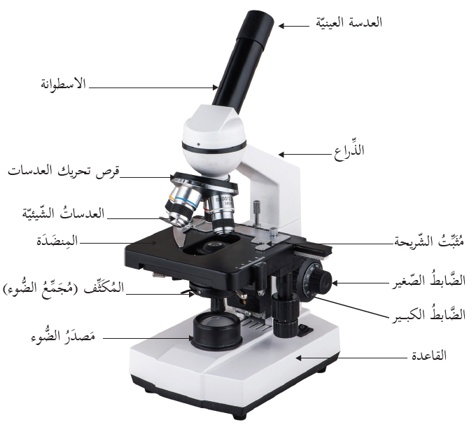
كما هو موضح بالصورة يحتوي المجهر الضوئي على عدسات عينية وشيئية، وذراع، وقرص صلب، ومنضدة، ومكثف (الحجاب الحدقي)، ومصدر ضوء، ومثبت للشريحة، والضابطان الصغير والكبير، وأخيرا القاعدة. يملك كل من هذه الأعضاء وظيفة محددة واهمها:

العدسات الشيئية : هي التي تقوم بعمل التكبير الأولي لنظام بصري، ولها قوات تكبير مختلفة يحتوي المجهر الضوئي على ثلاث او أربعة منها.

الحجاب الحدقي: يحدد كمية الضوء (التي تأتي من مصدر الضوء اسفل الشريحة) التي تصل للعينة.

القرص الصلب : التبديل بين العدسات الشيئية للحصول على رؤية أوضح .

المصادر والمراجع: https://ar.wikipedia.org/wiki/%D9%85%D8%AC%D9%87%D8%B1_%D8%B6%D9%88%D8%A6%D9%8A

االمجهر الالكتروني:

المجاهر الالكترونية :

شهد العلم تطورًا كبيرًا في طرق دراسة المواد والكائنات الدقيقة، حيث لم تَعُد العين البشرية قادرة على رؤية التركيبات الصغيرة جدًا التي تشكل أساس الحياة والمادة. ومع التقدم التكنولوجي، تم تطوير أجهزة متقدمة تساعد العلماء على رؤية أدق التفاصيل التي لم يكن من الممكن ملاحظتها سابقًا، ومن أهم هذه الأجهزة المجهر الإلكتروني الذي غيّر مفهوم الفحص المجهري بشكل جذري.

لمجهر الإلكتروني هو جهاز علمي متطور يستخدم حزمة من الإلكترونات بدلاً من الضوء المرئي لتكوين صورة مكبرة للغاية للأجسام الدقيقة، حيث يستطيع هذا المجهر تكبير العينة ملايين المرات، مما يسمح برؤية تفاصيل لا يمكن للمجهر الضوئي العادي رؤيتها إطلاقًا. تعمل فكرته على إطلاق الإلكترونات داخل أنبوب مفرغ من الهواء لتجنب تشتتها، ثم يتم تسليط هذه الإلكترونات على العينة، وعند اصطدامها بها يتم توليد صورة تظهر على شاشة خاصة بدقة عالية جداً. ويُعد هذا المجهر من أهم الاكتشافات في القرن العشرين لأنه كشف لأول مرة عن شكل الفيروسات والبكتيريا الدقيقة وتركيب الخلايا الداخلية والجزيئات النانوية. هناك نوعان رئيسيان منه: المجهر الإلكتروني النافذ الذي يظهر التفاصيل الداخلية للعينة من خلال مرور الإلكترونات عبرها، والمجهر الإلكتروني الماسح الذي يمسح سطح العينة ويعرض صورة ثلاثية الأبعاد توضح شكلها الخارجي بدقة شديدة. وعلى الرغم من التكلفة العالية وتعقيد طريقة تحضير العينات، فإن المجهر الإلكتروني أحدث ثورة في العلوم الطبية والصناعية، لأنه ساعد في اكتشاف الفيروسات وتصميم اللقاحات وفهم تركيب المواد المستخدمة في الإلكترونيات وعلوم الفضاء والهندسة الحديثة، مما يجعله أداة لا غنى عنها في المختبرات المتقدمة حول العالم.

عد المجهر الإلكتروني ثورة علمية حقيقية لأنه مكّن العلماء من رؤية عالم مجهري دقيق لم يكن بالإمكان اكتشافه باستخدام وسائل الفحص التقليدية. فهو أتاح دراسة الفيروسات، الجزيئات النانوية، التركيب الداخلي للخلية، والبنية الذرية للمواد، مما ساعد على تطوير الكثير من الصناعات مثل صناعة الأدوية واللقاحات، وتقدم علم الوراثة، وفهم تركيب المعادن والبلاستيك والمواد المركبة المستخدمة في التكنولوجيا الحديثة. وعلى الرغم من تكلفته العالية وتعقيد استخدامه، فإن المجهر الإلكتروني يعتبر حجر الأساس في الأبحاث المتقدمة لأنه لا يقتصر على تكبير الأشياء فقط، بل يمنح العلماء القدرة على تحليل تركيبها بدقة شديدة. وبهذا أصبح المجهر الإلكتروني أداة أساسية في مختبرات الجامعات والشركات الكبرى، وأسهم بشكل مباشر في تقدم الطب والهندسة وعلوم الفضاء وعلم المواد.

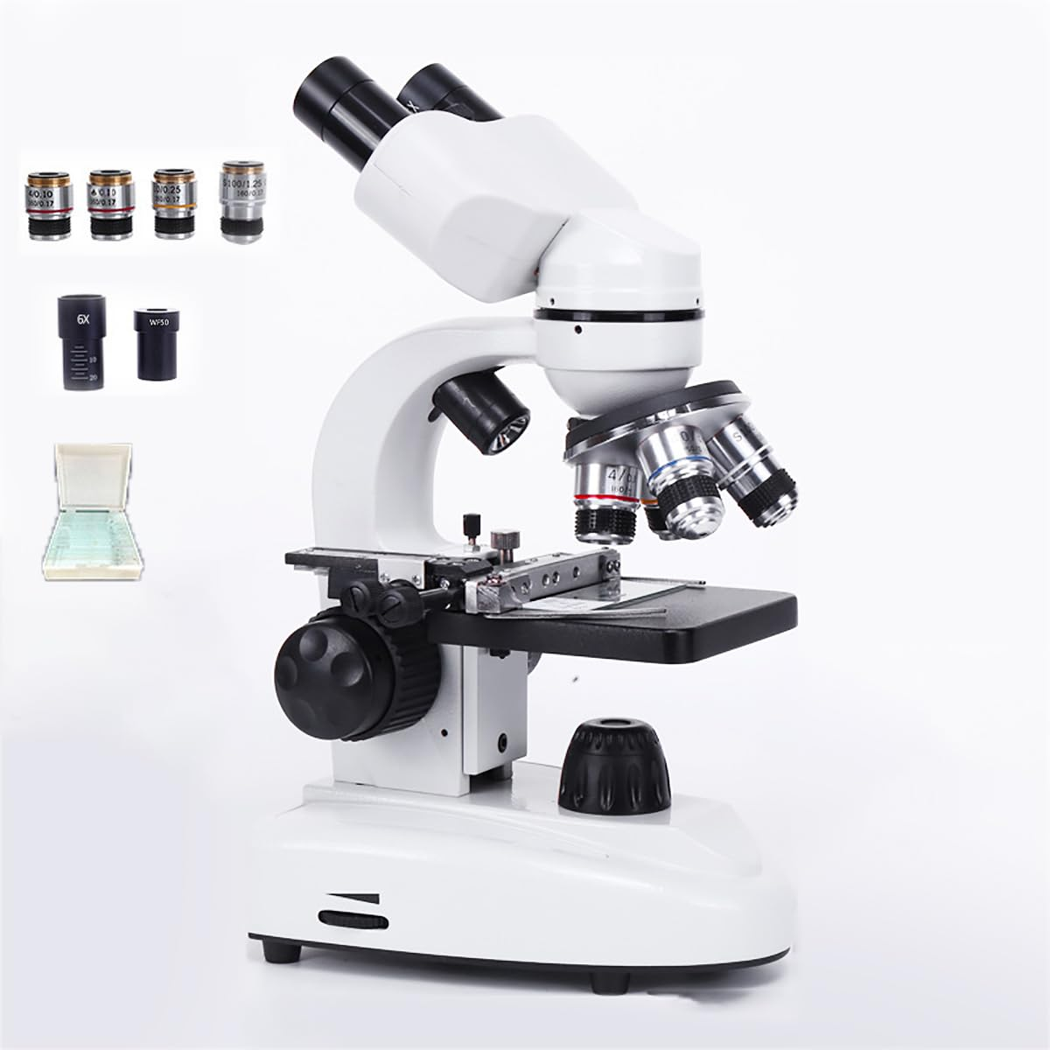

المصادر: https://ar.wikipedia.org/wiki/%D9%85%D8%AC%D9%87%D8%B1_%D8%A5%D9%84%D9%83%D8%AA%D8%B1%D9%88%D9%86%D9%8A

في النهاية: تُعد المجاهر بوابة الإنسان لاكتشاف العالم الخفي الذي لا يُرى بالعين المجردة، فهي ساعدت العلماء على فهم تركيب الخلية والكائنات الدقيقة التي تشكل أساس الحياة. بفضل المجاهر تطور الطب وتم اكتشاف مسببات الأمراض وصناعة الأدوية واللقاحات. كما ساهمت في تقدم التكنولوجيا وعلوم المواد والهندسة، مما جعلها من أهم الأدوات العلمية في تاريخ البشرية.

الطالب: فارس الصفدي
المعلمة: منال العتيلات

